**Renseignement sur l’entreprise :**

Nom légal : No permis :

Raison social : NEQ :

(Si différente)

RBQ : APCHQ :

Nom du contact: Ville :

Adresse : Téléphone : Courriel :

Télécopie : Site internet :

Spécialités et catégories souhaités (mentionnez **vos préférences**)

**Valeur de produits souhaités :**

Minimum : $ Maximum : $

**Zone géographique couverte:**

Rayon : Km

Régions desservies :

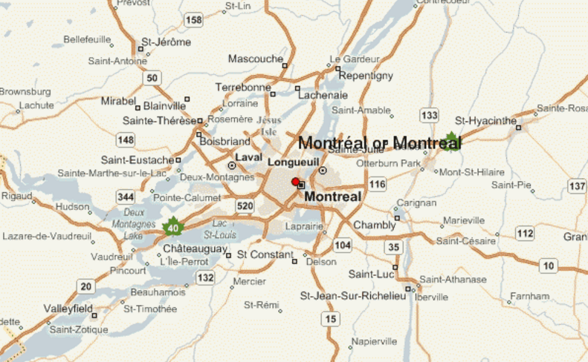

**Assurance responsabilité :** (inclure votre preuve d’assurance avec la présente demande)

Assureur : Agent :

Date d’expiration : Montant assuré:

Numéro de police :

**PROPRIETAIRE OU PARTENAIRE :**

PRENOM: NOM DE FAMILLE:

TITRE: DATE DE NAISSANCE (JJ/MM/AA):

N.A.S.: POURCENTAGE DE PRORIETE: %

ADRESSE: VILLE: CODE POSTAL : PROVINCE:

TELEPHONE: COURRIEL:

**Signature autorisée**: **Date :**

**Nom :** **Titre :**

**PROPRIETAIRE OU PARTENAIRE 2:**

PRENOM: NOM DE FAMILLE:

TITRE: DATE DE NAISSANCE (JJ/MM/AA):

N.A.S.: POURCENTAGE DE PRORIETE: %

ADRESSE: VILLE: CODE POSTAL : PROVINCE:

TELEPHONE: COURRIEL:

**Signature autorisée**: **Date :**

**Nom :** **Titre :**

Par la présente, j’autorise **IMMO-SOLUTIONS INC**. ou son mandataire à vérifier toutes informations permettant d’évaluer la satisfaction de notre clientèle, la solvabilité auprès de notre institution bancaire ou toute autre compagnie de crédit et/ou fournisseur et transmettre les informations à ses partenaires et collaborateurs de la police d’assurance, la validité de nos licences ainsi que tous renseignements pertinents au dossier. (Ces renseignements demeureront strictement confidentiels et seront utilisé uniquement dans le cadre des activités d’IMMONIVO.)

**Retourner par courriel à :**